对水事纠纷的裁决（主项）
抗旱水事纠纷裁决（子项）
服务指南

一、实施机关
博湖县水利局
二、实施依据
《中华人民共和国水法》《中华人民共和国抗旱条例》
三、受理条件
符合法律法规
- 办理材料
1、关于申请裁决xx水事纠纷的请示。
- 办理流程图

对水事纠纷的裁决5、抗旱水事纠纷裁决流程图

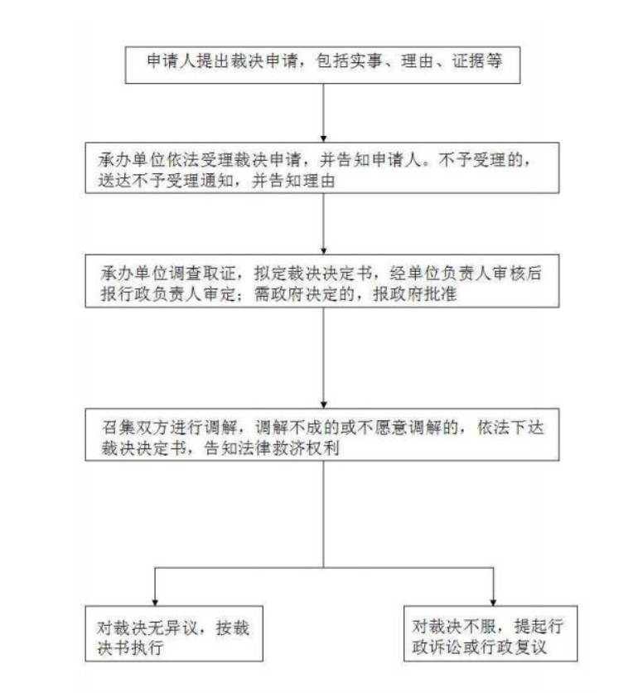
六、办理时限
资料齐全并符合所有条件者在20个工作日内作出准予许可
七、收费标准
不收费
八、办理地址：博湖县行政服务中心（综合窗口），联系电话：0996-6929661.
九、办理时间：星期一至星期五（法定节假日除外）
上午10：30-13：30 下午：16：30-18：30
十、常见问题：无

